**14.03.25 для студентов группы 5ОПИ-23 по дисциплине « Обогащения полезных ископаемых». Преподаватель спец. дисциплин –Баева Т.Н.**

**Тема: «Классификация отсадочных машин.».**

**Литература:** . 1. Авдохин В.М. Основы обогащения полезных ископаемых.- М.: Издательство Московского горного университета, 2006, с.417- Т.1 Обогатительные процессы.

.( <http://www.geokniga.org/books/7794>)

2. Суслина Л.А. Обогащение полезных ископаемых.- Кемерово: Куз ГТУ,2012 стр.145-150 (<http://www.geokniga.org/books/12979>) Стр.108-115.

3. Чантурия В.А. Техника и технология обогащения углей. Справочное руководство.- М.: Недра,1995.Стр.280-294.

**Прочитать текст и выполнить задание**

Выполнить конспект в тетради

**Задание:** 1.Отсадочная машина(изобразить принципиальную схему отсадочной машины, описать сущность процесса). Классификация отсадочных машин

-беспоршневые;

-поршневые;

-диафрагмовые;

-с подвижным решетом- 1. Авдохин В.М.-стр.177-180

2. Беспоршневые машины, устройство, принцип работы

(изобразить схему беспоршневой отсадочной машины) -1. Авдохин В.М.-стр.180-182

**Самостоятельная работа.**

1) Ответить на контрольные вопросы.(если ответ есть в конспекте –выделите)

**Контрольные вопросы**

1. Как осуществляется процесс отсадки в отсадочных машинах?

2. Опишите классификацию отсадочных машин по способу создания пульсаций воды.

3 . Назовите область применения, устройство, принцип действия отсадочных машин для крупного материала, их достоинства и недостатки.

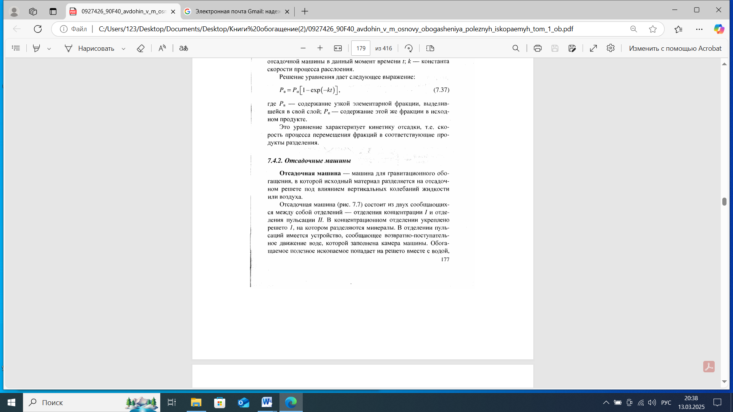

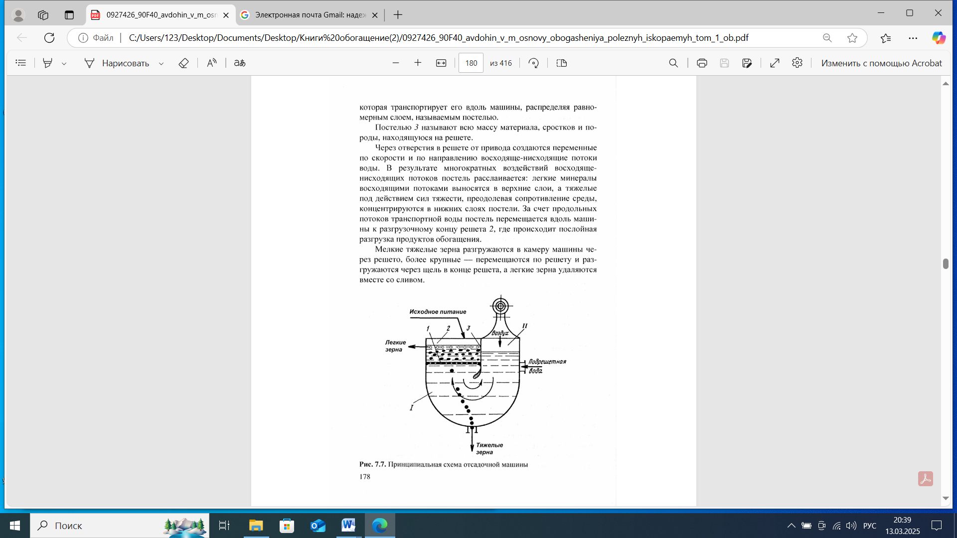

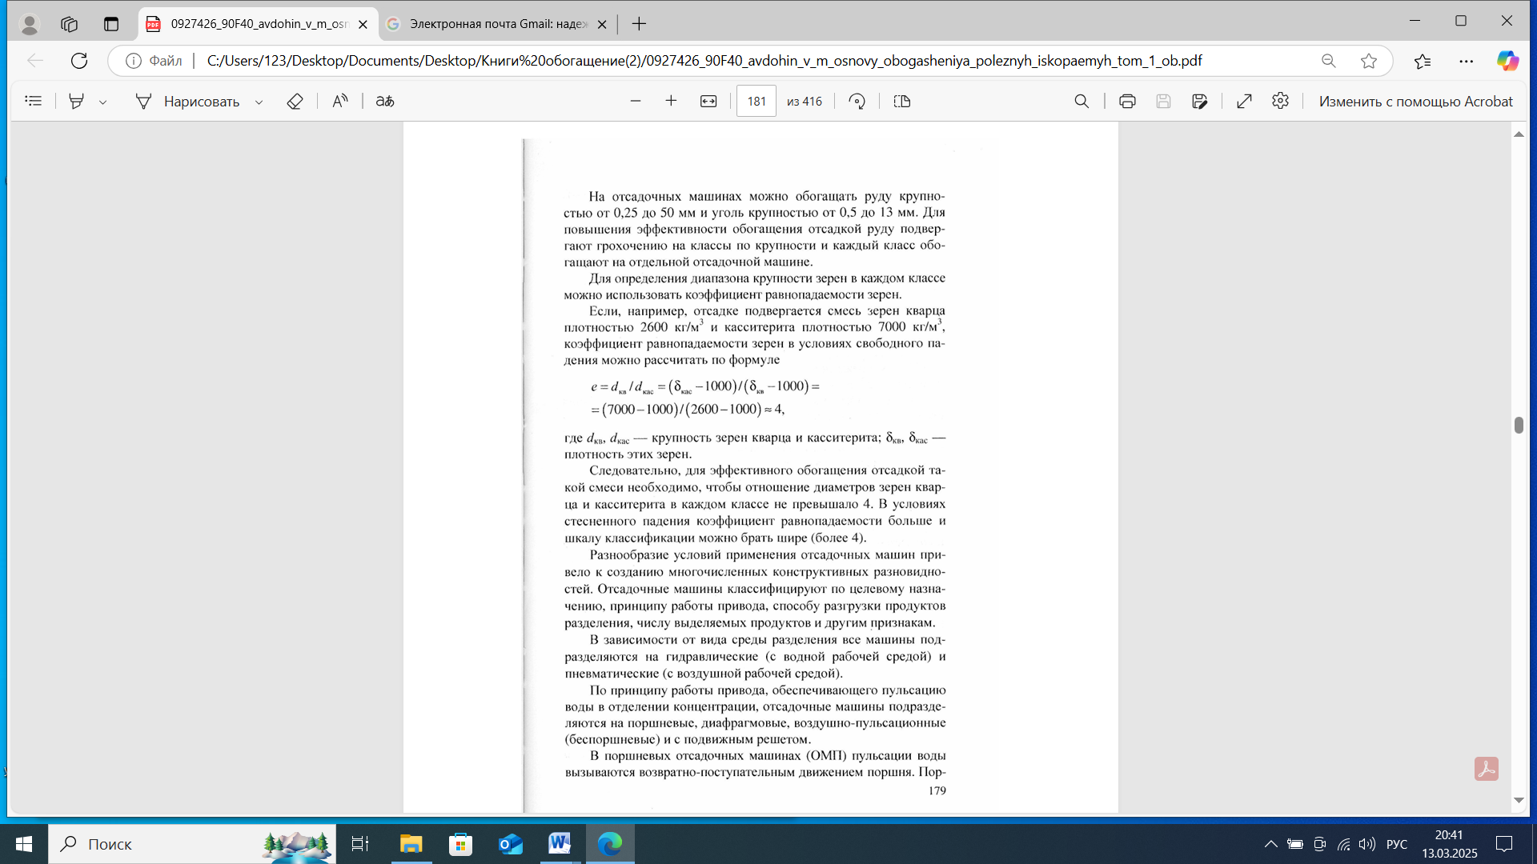

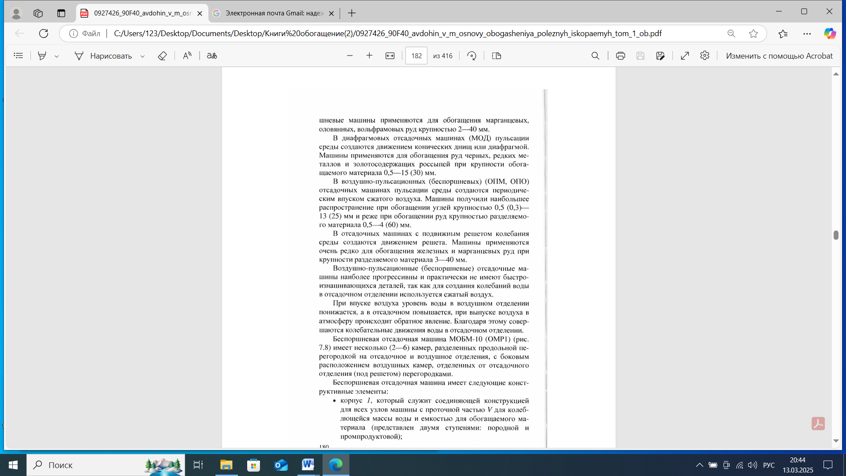

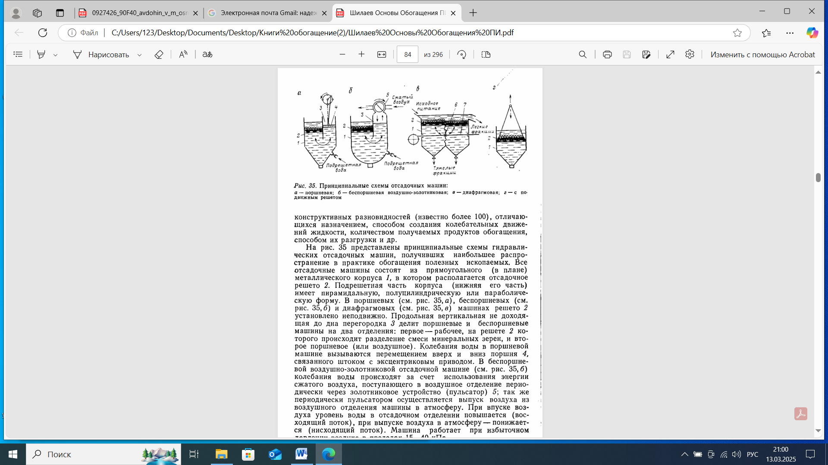

1-корпус. 2- решето, 3- перегородка, 4-поршень, 5-пульсатор. 6-диафрагма. 7-шток

